**招标文件**

**(全 册)**

**项目名称：东湖水润府智能锁采购**

**招 标 人**：**邳州市润田建设有限公司**

**编制日期：2024年9月**

**第一部分投标须知**

|  |  |  |
| --- | --- | --- |
| 条款号 | | **内 容** |
| **说 明** | | |
| **1** | | 招标人名称：邳州市润田建设有限公司  **联 系 人：杜鹏**  **电 话：15152010656**  收标书地点：江苏省邳州市金融中心5号楼北楼三楼东湖城建会议室 |
| **2** | | 项目名称：东湖水润府智能锁采购 |
| **3** | | 合格的投标人来源：招标方式 |
| **4** | | **报名时间：2024年9月20日-10月9日17：00前，逾期招标人不于受理。**  **本项目采用资格后审，必要合格条件详见附件1** |
| **报 价 和 货 币** | | |
| **\*5** | 报价：采用固定单价报价（包含所提供的货物全程运输、装卸、安装以及售后服务等全部费用。并承担各类风险的费用。投标人一旦中标，招标人将不会对其报价做出其他补偿。）  **本项目最高限价人民币：东湖水润府智能锁采购项目：18万元人民币** | |
| **\*6** | 报价货币：人民币  招标范围：详见本文件招标参数要求全部内容。 | |
| **报 价 书 的 编 制 和 递 交** | | |
| **\*7** | | **投标人资格要求：**   1. **满足《中华人民共和国政府采购法》第二十二条规定；** 2. **在中华人民共和国境内注册，独立承担民事责任能力的法人企业；**   **3、单位负责人为同一人或者存在直接控股、管理关系的不同投标人，不得参加同一合同项下的采购活动。**  **4、拟选派负责人：法定代表人或法人授权委托书。**  **5、投标文件递交截止日之前，投标人未在“信用中国”网站（http：//www.creditchina.gov.cn/）中被列入失信被执行人名单；投标文件递交截止日之前，投标人未在国家企业信用信息公示系统（http://www.gsxt.gov.cn/）中被列入严重违法失信企业名单。** |
| **\*9** | **投标文件的组成及要求：**   1. **报价函**   **（2）报价明细表（格式自拟）**  **（3）投标承诺书**  **（4）企业营业执照复印件**  **（5）法定代表人或法人委托书及身份证复印件**  **（6）品牌授权书**  **（7）保修期免费上门维修的承诺函（格式自拟）**  **以上材料需密封装订成册并符合投标密封条款（正、副本各一套）。** | |
| **10** | 投标有效期为： 提交投标文件截止期后45天（日历天） | |
| **\*11** | **投标文件的份数和签署**：正本： 1 份、副本：1份  1、明确标明“投标文件正本”和“投标文件副本”。投标文件正本和副本如有不一致之处，以正本为准。  2、投标文件正本与副本均应使用不能擦去的墨水打印或书写，加盖法人单位公章和法定代表人印章或法人单位公章和法定代表人签字。  3、全套投标文件应无涂改和行间插字，除非这些删改是根据招标人的指示进行的，或者是投标人造成的必须修改的错误。修改处应加盖投标人法定代表人或其代理人鉴章。 | |
| **\*12** | 提交投标文件截止时间：**2024年10月9日17时00分**  开标时间：**2024年10月10日15时00分**  开标地点：江苏省邳州市金融中心5号楼北楼三楼东湖城建会议室 | |
| **开 标 程 序** | | |
| **13** | 1.投标申请人在规定的截止时间之前提交投标文件；  2.招标公开唱价。  3.评标、定评办法：采购单位按照满足服务质量且报价最低的原则确定成交供应商（低于企业成本、高于招标控制价除外） | |
| **授 予 合 同** | | |
| **14** | 按照招标文件的规定规格、数量和金额签订合同；合同约定其他条款以发包人拟定为准。 | |
| **工 程 款 支 付** | | |
| **15** | **付款方式**：甲方于合同签订后向本合同中的乙方帐号支付合同金额的20%作为排产款，货到 15 个工作日内支付尾款。乙方应在每笔款项支付前向甲方提供甲方指定税务机关出具的合法有效的13%增值税专用发票。 | |

**注意：本表内打有“*”号的条款为“实质性要求”条款，投标文件对这些条款的任何负偏离将视为没有对招标文件的实质性要求做出响应，将被认定为无效投标。**

投标人对本文件（全册）有异议或需要澄清，必须以书面形式于规定时间内报送招标人。投标人当以书面形式于2024年10月9日17：00之前报送招标人。

**附件1 资格审查必要合格条件：**

1、企业营业执照

2、法定代表人或法人委托书及身份证

3、品牌授权书

4、保修期免费上门维修的承诺函（格式自拟）

**注：投标时需出示原件或有效证明原件，以上材料复印件需密封装订成册并符合投标密封条款（正、副本各一套）。**

**附件2 清单参数要求**

**招标清单参数要求**

霸王锁体，8种开锁方式：指纹解锁、密码解锁、智能门卡、临时密码、手机远程解锁、虚位防窥密码、组合开锁、机械钥匙解锁。

品牌推荐：凯迪仕、德施曼、小米、VOC、三星、海尔同等或以上质量品牌。

备注：提供品牌厂家对此次项目的专项授权，和对此项目三年免费质保，保修期免费上门维修的承诺函。

图示：

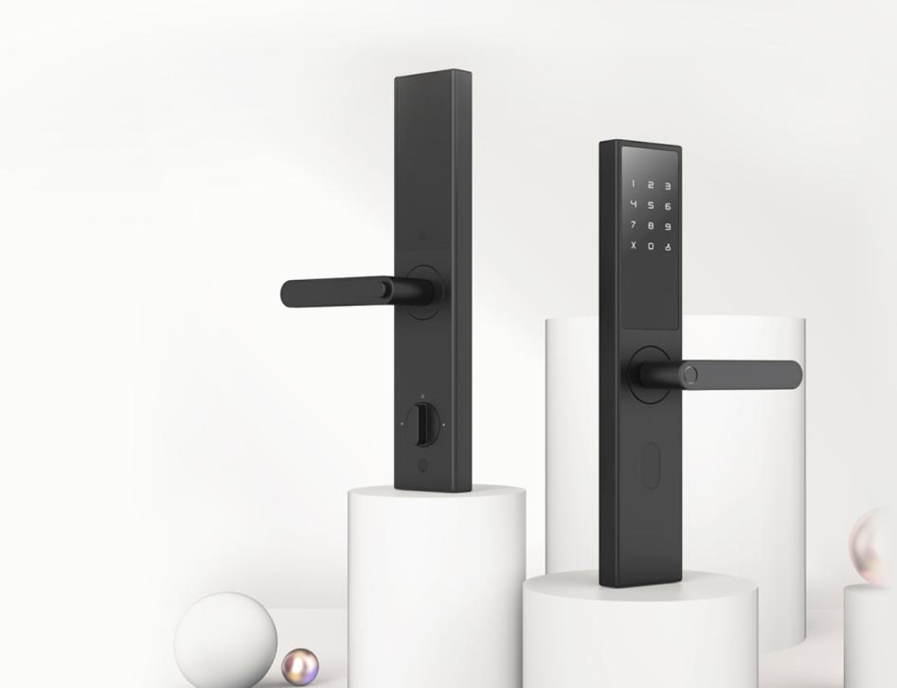

**附件3 招标控制价**

**本项目招标控制价**

|  |  |  |  |  |  |
| --- | --- | --- | --- | --- | --- |
| 产品 | 面板及执手材质 | 单价  （元/套） | 数量 （套） | 总价  （元） | 备注 |
| 智能门锁 | 铝合金 | 600 | 300 | 180000 | 黑色 |
| **合 计** | | | | **180000** | |

**备注：本项目不接受超过18万元的投标报价。**

**附件4 投标文件模板**

**1、密封条：**

（投标单位公章） （投标单位公章）

项目名称：东湖水润府智能锁采购

密 封 条

投标单位：

年 月 日 前不得启封

（投标单位公章） （投标单位公章）

**2、投标文件格式**

**封面**

**投标文件**

**项目名称：东湖水润府智能锁采购**

**招 标 人：邳州市润田建设有限公司**

**投标单位： （公章）**

**投标日期：**

**授权委托书**

本授权委托书声明：我　　　　　 （姓名）系　　　　　　　　　　　　（投标人名称）的法定代表人，现授权委托　　　　　　　　　　　　　　　　　（单位名称）　　　　　　 （姓名）为我的代理人，以本公司的名义参加 项目的投标。授权委托人所签署的一切文件和处理与之有关的一切事务，我均予以承认。

代理人无转委权，特此委托。

代理人：　　　 　　　　性别：　 　 　年龄：

代理人联系电话：

投　标　人（公章）：

法定代表人（印章）：

　　　　　　　　　　　　　　　　　　年　　　月　　　日

|  |
| --- |
| （代理人身份证复印件粘贴处） |

附：

**投 　标 　 函**

　　　　　　　　　　　　　　　　　　　：

（一）根据已获取的 项目招标文件，按照《中华人民共和国招标投标法》及有关规定，我单位经考察现场和研究文件后，愿以人民币(大写)**总价： 元人民币，**按招标文件的要求承包本次招标范围内的全部工作（各项按实际数量结算）；

（二） 20 日历天内将合同标的全部交付并安装完毕；

（三）贵单位的招标文件和本投标文件将构成约束我们双方的合同。

投　标　人（公章）：

法定代表人 (印章)：

年 月 日

**投 标 承 诺 书**

(建设单位)：

我单位有幸参加 项目的招投标活动，在此承诺如下：

1、投标项目人员全部为本单位正式上岗人员；

2、本项目不串通投标、不转包、不违法分包、不私招乱雇人员，并向管理部门提供自有劳务人员名单；

3、总承包单位专业（劳务）分包，或专业公司劳务分包按规定办理分包合同备案手续；

4、遵守廉洁相关规定，不向招投标各方主体及监管部门行贿、受贿；

以上承诺如有违反，愿自动放弃本次投标，接受相关部门处罚，并自愿退出邳州市场。

投　标　人（公章）：

法定代表人 (印章)：